МУНИЦИПАЛЬНОЕ АВТОНОМНОЕ ОБЩЕОБРАЗОВАТЕЛЬНОЕ УЧРЕЖДЕНИЕ
«ХУЛИМСУНТСКАЯ СРЕДНЯЯ ОБЩЕОБРАЗОВАТЕЛЬНАЯ ШКОЛА
С КАДЕТСКИМИ И МАРИИНСКИМИ КЛАССАМИ»
_____________________________________________________________________________
628156 Ханты-Мансийский автономный округ E-mail: sch-khulimsunt@yandex.ru
Тюменская область Березовский район www.xylimsynt-school.ru
с.п.Хулимсунт д.34 МКР 4 www. 86sch-khulimsunt.edusite.ru
Телефон: 8 (34674) 33514 Факс: 8 (34674) 33514
_____________________________________________________________________________

Муниципальный конкурс лучших практик в сфере образования
«Педагогический потенциал Березовского района»
Название практики
Образовательная экспедиция «Эмоциональный интеллект»

Составитель: педагог-психолог
Рядькина А.Н.

д.Хулимсунт
2023

Структура практики:
- Наименование практики
- Место реализации практики
- Актуальность практики
- Инновационный характер практики
- Цель и задачи
- Ожидаемые результаты
- Содержание практики
- Средства и способы реализации практики
- Данные о результативности
- Возможность использования материала
- Примеры тиражирования
- Приложение

- Наименование практики. Образовательная экспедиция «Эмоциональный интеллект» для обучающихся 11 классов.
- Место реализации практики. Муниципальное автономное общеобразовательное учреждение «Хулимсунтская средняя общеобразовательная школа с кадетскими и мариинскими классами».
628156 Ханты-Мансийский автономный округ, Тюменская область, Березовский район, с.п.Хулимсунт д.34 МКР 4
Автор Рядькина Анастасия Николаевна – педагог-психолог;
Телефон: 8 (34674) 33514 89505251517; aryadkina HYPERLINK "mailto:aryadkina@yandex.ru"@ HYPERLINK "mailto:aryadkina@yandex.ru"yandex HYPERLINK "mailto:aryadkina@yandex.ru". HYPERLINK "mailto:aryadkina@yandex.ru"ru
- Актуальность практики.
В современном обществе человек ориентирован на себя и на свои потребности. Но порой для того чтобы удовлетворить свои потребности, добиться поставленных целей нам просто необходимо уметь общаться. Общение - это неотьемлимая часть развития. Для правильного и успешного развития личности нам необходимо развивать эмоциональный интеллект.
Так что же такое эмоциональный интеллект и зачем он нужен?
Эмоциональный интеллект – это способность четко распознавать эмоции, понимать причины их возникновения, управлять ими и гибко использовать для повышения эффективности мышления и расширения задач.
Эмоциональный интеллект состоит из:
- распознавания своих эмоций и эмоций других людей;
- использования эмоций для решения своих задач;
- анализа причин возникновения эмоций;
- управления своими эмоциями и эмоциями других.
Наша задача научить ребенка сопереживать, а не оценивать. На это ориентирована наша образовательная экспедиция: расширить образовательное пространство, создать ситуацию развития обучающихся посредством лично значимой для обучающихся деятельности и достижение образовательных результатов, предусмотренных ФГОС, на основании положения МАОУ «Хулимсунтская СОШ с кадетскими и мариинскими классами», «Об интегрированном образовательном модуле «Экспедиция».
- Инновационный характер практики.
Инновационный характер заключается в форме проведения мероприятия – образовательная экспедиция и в теме, которую решает мероприятие – Эмоциональный интеллект.
- Образовательная экспедиция - форма объединения разных учебных предметов в целях достижения метапредметных результатов. Экспедиция одна из форм активной познавательной и практической деятельности, при которой в одну единицу времени дети получают максимум информации и компетенций. Такая форма является привлекательной и перспективной формой деятельности в связи с тем, что она является эмоционально яркой и очень содержательной стороной жизни детей. В процессе экспедиций у обучающихся стираются границы между теоретическими знаниями и практическими умениями.
Особенность данной формы учебных занятий заключается в: расширении развивающего пространства за счёт выхода из кабинета; интегрированный характер – привлечение к проведению экспедиций широкого круга учителей (предметов).
- Тема экспедиции «Эмоциональный интеллект» актуальна в нашем современном мире. Мне сложно разобраться в своих чувствах — фраза, с которой сталкивался каждый из нас: в книгах, в кино, в жизни (чьей-то или своей собственной). А ведь это очень важно, уметь разбираться в своих чувствах. Некоторые считают — и возможно, они правы, что смысл жизни в чувствах.
Воспринимать эмоции других людей через их голос, выражение лица, язык и поведение. То есть уметь считывать эмоциональное состояние людей и четко понимать, ага, вот он сейчас испытывает досаду, а она просто в восторге.
Уметь определять обманчивые или не совсем честные эмоциональные выражения. Когда человек говорит одно, а на самом деле испытывает совсем другое. Понимать, намеренно он это делает, чтобы ввести нас в заблуждение или просто не хочет показывать свое настоящее эмоциональное состояние.
Воспринимать эмоциональный контент в творческой среде, особенно, и создаются все произведения искусства – для стимулирования эмоций в человеке.
Способность точно распознавать эмоции – это самая основная способность Эмоционального интеллекта. Чем лучше у вас «считываемость» эмоций в ситуации, тем более адекватно вы можете ответить на них.
Эмпатия – осознанное сопереживание текущему эмоциональному состоянию другого человека, но, важно, - без потери ощущения внешнего происхождения этого переживания.
Люди с высоким уровнем эмпатии очень часто успешны в карьере, занимают лидерские позиции в команде, их ценят в коллективе, обычно у них высокий уровень творческого потенциала, здоровая самооценка. Их сложно обмануть, ими трудно манипулировать. Они легко переводят конфликт в конструктивный диалог, сотрудничество, нейтрализуют напряжение и налаживают успешные межличностные отношения. Попросту говоря, людей, которые чувствуют, что чувствуют другие, любят и к ним тянутся.
Наша задача – всегда оставаться открытым для своих эмоций. Ключевой момент, который мы всегда должны помнить, что эмоции – это информация. Закрываясь от эмоций, мы теряем важный источник информации. Подавляя эмоции, мы можем перестать чувствовать не только негативные, но и очень приятные эмоции. Тогда из человека, чувствующего радость и печаль, можно превратиться человека безэмоционального, исключительно рационального и практичного, потерявшего вкус жизни.
- Цель и задачи, которые решались в рамках реализации практики.
Цель экспедиции:
Научиться понимать и анализировать эмоции, настроение, чувства. Понимать причины их возникновения, управлять ими и гибко использовать для повышения эффективности мышления и решения жизненных задач.
Задачи:
- расширение образовательного пространства;
- сотрудничество в группе, планирование деятельности;
- научиться признавать за собой и за другим как позитивные, так и негативные эмоции;
- уметь отделять личные ощущения от объективных фактов;
- понимать и чувствовать настроение других людей, понимать их интонации и намерения в общении, независимо от того, насколько хорошо их знаете;
- легко распознавать свои эмоции и принимать их, не отрицать негативные ощущения, но знать, как не накручивать себя и не тонуть в их пучине;
- чувствовать эмоциональные сигналы других людей и проявлять эмпатию;
- легко предотвращать конфликты и переводить их в конструктивное русло.
Ожидаемый результат от образовательной экспедиции:
- Более полное усвоение программного материала через практику.
- Создание информационных буклетов, раздаточного материала, презентаций и т.д..
А также:
- Умение распознавать эмоции, то есть правильно определять, какие эмоции испытываете вы, и какие эмоции испытывают другие люди.
- Уметь использовать эмоции для решения своих задач, то есть осознавать, как эти эмоции влияют на наши действия.
- Уметь анализировать и понимать причины их возникновения, то есть четко ощущать, что вызвало эти эмоции и как они могут измениться во времени.
- Управлять своими эмоциями и эмоциями других людей, то есть быть способным справляться не только с собственными эмоциями, но и с эмоциями окружающих.
- Содержание практики. Основания раскрывающие суть
Этапы реализации образовательной экспедиции представлены в Списке учебных занятий (Приложение №1)
1 урок. 10 минут. Занятие с логопедом. Практика.
Раздаточный материал: настольные логопедические зеркала; карточки с упражнениями "Окошко", "Заборчик", "Лопаточка", "Трубочка", "Лошадка", "Барабанщик", "Горка".
Выполнение артикуляционной гимнастики.
2 урок. 10 минут. Внеурочная деятельность Психология. "Из чего состоит ЭИ?". Лекция.
Раздаточный материал: листы для заметок, слайдовая презентация.
Введение в тему Эмоционального интеллекта, важного ресурса 21 века.
Как понять что у человека развитый ЭИ?
- он признает за собой и за другими как позитивные, так и негативные эмоции
- умеет отделять личные ощущения от объективных фактов
- чувствует настроение других людей, понимает их интонации и намерения в общении, причем независимо от того, насколько хорошо он их знает
- легко распознает свои эмоции и принимает их, не отрицает негативные ощущения, но знает как не накручивать себя и не тонуть в их пучине
- чувствует эмоциональные сигналы других людей и проявляет эмпатию
- легко предотвращает конфликты и переводит их в конструктивное русло.
Эмоциональный интеллект состоит из четырех основных способностей:
- идентификация (распознавание) своих эмоций и эмоций других людей
- использование эмоций для решения своих задач (как влияют на наши действия)
- понимание и анализ эмоций и причин их возникновения (как могут измениться во времени)
- управление своими эмоциями и эмоциями других людей.
3 урок. 20 минут. Биология. "Человек как уникальный вид живой природы". Лекция.
Раздаточный материал: учебник по биологии, тетради, слайдовая презентация, ролик лекции психолога Ю.Карповой "Где живут эмоции".
Чувства и эмоции возникают путем химических изменений в головном мозге.
теория о трех видах мозга (рептильный, эмоциональный - лимбический, церебральный - неокортекс).
Четыре вида эмоционального интеллекта (физический, эмоциональный, творческий и ментальный).
Видеолекция.
Понятие Эмоциональный интеллект.
Подведение итога урока. ЭИ - способность понимать и выражать свои эмоции, а также распознавать эмоции других людей и влиять на них. Люди с развитым ЭИ умеют договариваться с другими людьми, принимать решения и правильно реагировать на негативные ситуации. Человек с развитым ЭИ реагирует на причины, а не на действия или эмоции, это помогает правильно воспринимать критику, понимать других людей и отвечать им адекватной реакцией.
4 урок. 20 минут. Литература. "ЭИ в литературе на примере литературных героев. Подготовка к ОГЭ". Лекция + практическая часть.
Раздаточный материал: учебник по литературе, тетради, ватман, заготовки журналов, картинок, фраз, клей.
Отрывки из произведения ФМ. Достоевского "Преступление и наказание". Анализ душевного, эмоционального состояния главного героя Раскольникова в различных моментах его жизни.
Составление коллажа по произведению.
Подведение итогов урока. ЭИ очень хорошо представлен в литературе, отображен в главных героях, дает читателю понять смысл задумки автора. Чтение классической литературы дает возможность развивать свой ЭИ, учит правильно мыслить, реагировать на поступки других людей.
5 урок. 30 минут. Внеурочная деятельность Психология. "Как распознавать ЭИ. Эффективное использование ЭИ" Лекция + практика.
Раздаточный материал: словарик с понятиями (эмоция, эмпатия, настроение, чувства, ценности, убеждения), эмоциональный термометр - таблица эмоций, схема "Пирамида ценностей человека", клей, таблица "измеритель настроения", таблица "Техника Уолта Диснея").
Эмоция - импульсивная реакция на ситуацию, событие или поведение человека. Эмоции развивались и эволюционировали вместе с человеком. 27 эмоций, 8 из них базовые (Приложение №2).
Упражнение "Отгадай эмоцию" (презентация).
Эмпатия - это осознанное сопереживание текущему эмоциональному состоянию другого человека.
Метод Шерлока Холмса.
Настроение - это устойчивое эмоциональное состояние, влияющее на переживания человека во времени.
Чувства - устойчивые эмоциональные отношения к явлениям, событиям, людям, действительности, отражающие их значение для человека.
Ценности - то, что имеет для человека большую значимость в нравственном, эстетическом и познавательном отношении (Приложение №3).
Упражнение "Ценности человека по внешнему виду" (презентация).
Фильтр Ценностей:
- наблюдаем: внешний вид, аксессуары
- слушаем: "эмоционально окрашенные" слова
- уточняем: задаем уточняющие вопросы.
Упражнение "Пирамида ценностей человека" (схема).
Убеждения - взгляды человека на определенные ситуации, которые формируют его отношение к ним и его реакцию на них.
Упражнение "Перепишем иррациональные мысли в рациональные".
"Измеритель настроения" по ощущениям и эффективности работы (Приложение №4).
Упражнение "Техника Уолта Диснея" (подходит для анализа любой идеи, любой мысли, проекта, плана и т.д.) (Приложение №5).
Подведение итогов урока. Люди с высоким уровнем эмпатии очень часто успешны в карьере, занимают лидерские позиции в команде, их ценят в коллективе, у них высокий уровень творческого потенциала, здоровая самооценка. Их сложно обмануть, им трудно манипулировать. Они легко переводят конфликт в конструктивный диалог. важно!!! сопереживать, а не оценивать. Мы подпитываем эмоциями чувства, а чувства выражаем эмоциями.
На возникновение наших эмоций напрямую влияет наше мировоззрение - то есть совокупность наших ценностей, убеждений и установок.
Блокирующие и ограничивающие убеждения можно изменить самостоятельно.
Для эффективной работы учимся использовать различные техники.
6 урок. 30 минут. Классный час + внеурочная деятельность Психология. "Механизм эмоционального реагирования". Лекция + практика.
Раздаточный материал: рисунок "механизм эмоционального реагирования", рисунок "пульт управления эмоциями".
Три способности управления эмоциями:
- способность оставаться открытым для чувств
- способность сознательно привлекать эмоции
- способность к созидательному управлению своими эмоциями и других людей.
Какие действия могут навредить? (избегание, попытка выдавать желаемое за действительное, подавление эмоции, откладывание решения на потом).
Пульт управления эмоциями (как перейти из одной точки в другую) (Приложение №6):
- тело: изменить положение тела в пространстве, физические упражнения
- речь: обратить внимание на свою речь (снизить, повысить тон, скорость речи в зависимости от эмоции)
- фокус: изменить фокус внимания на другую задачу, посмотреть на ситуацию с другой стороны, сконцентрироваться на поддерживающих мыслях и пр.
Техника эффективного перевода собеседника из одной эмоции в другую.
Упражнение "Измени эмоцию"
Подведение итогов урока. Хочешь изменить свою жизнь - управляй эмоциями. Разбор возможных действий, которые работают для каждой кнопки Пульта управления эмоциями. Способы изменения эмоций.
7 урок. 45 минут. Практика в детском саду в подготовительной группе.
Раздаточный материал: альбом, карандаши.
Задание: познакомиться с детьми подготовительной группы, совместно выполнить задание (нарисовать рисунок "Несуществующее животное").
8 урок. 45 минут. Классный час + внеурочная деятельность Психология. Раздаточный материал: презентация (рисунки Семьи)
Определить по рисункам эмоцию, настроение ребенка.
Подведение итогов: эмоциональное состояние ребенка зависит от атмосферы дома, от типа воспитания в семье. Эмоциональный интеллект необходим нам не только для развития собственной продуктивности, но и для воспитания будущего поколения.
Рефлексия по образовательной экспедиции (Приложение №7).
Уход домой.
- Средства и способы реализации практики.
Форма занятий: Разноуровневая экспедиция (в школе и в детском саду).
Интегрированная практическая экскурсия.
Охватывает 2 - 3 предметов.
Проводятся в течение учебного дня.
Участники: Учащиеся 11 классов. Участие родителей по желанию.
Сроки проведения: В течение года (согласно плану работы школы).
Организаторы экспедиций: Педагог-психолог, учитель-логопед, учитель биологии, учитель русского языка и литературы, педагог дополнительного образования, воспитатели, классный руководитель.
Материально-техническое оснащение:
Кабинет, Парты, Стулья
Доска магнитная; Ватманы, Офисная бумага А4, Магниты канцелярские;
Доска мультимедийная, Проектор, Компьютер;
Альбомы для рисования, Карандаши цветные, клей карандаш;
Питание организуется школой.
Организационно-содержательные документы экспедиции:
- приказ о проведении экспедиции;
- расписание учебных предметов;
- план конспектов открытых занятий, мастер-классов;
- инструкция по организации экспедиции
- инструкции по охране труда и технике безопасности;
- отчетный материал о проведённом мероприятии.
Данные о результативности.
В данную образовательную экспедицию был вовлечен 11 класс (10 человек), а также работники не только МАОУ «Хулимсунтская СОШ с кадетскими классами», но и структурное подразделение детский сад «Комарик»
Информация о проведении мероприятия была представлена по средствам ВК Мессенджера https://vk.com/wall-170644309_439
на сайте школы и в Телеграм канале https://web.telegram.org/a/#-1700896592
Фото образовательной экспедиции (Приложение №8).
Возможные риски при проведении образовательной экспедиции:
Не квалифицированные работники, не работающие по данной специализации (теме эмоционального интеллекта)
Неисправность школьной аппаратуры;
Экспедиция в период карантина и эпидемии.
- Возможность использования предоставляемого материала в опыте работы ОО в сфере образования.
Перед российской школой стоит непростая задача: подготовить новых граждан к жизни в информационном обществе, дать школьнику актуальные навыки для продуктивной деятельности. Основным условием формирования культуры мы считаем создание единой системы теоретических и практических видов деятельности школьников: учебной, игровой, трудовой, общественно-полезной. Данные материалы могут быть использованы в опыте любой другой общеобразовательной организации, где имеется педагог-психолог.
- Примеры тиражирования практики в других регионах, организации.
Данный опыт был представлен на сайте образовательной организации
А также по средствам ВК Мессенджера https://vk.com/wall-170644309_439
на сайте школы и в Телеграм канале https://web.telegram.org/a/#-1700896592

Приложение 1
Список учебных занятий на 29 апреля 2022г.
№ урока | Время |  | Предмет |  | Тема урока |  | Форма занятия |  | Кол-во часов |  | Задействованные учителя |  | Каб.
9:00-9:25 |  |  |  | ПРИХОД В ШКОЛУ Завтрак
1 |  | 9:25-9:35 |  | Занятие с логопедом |  |  |  | Практика |  | 1 |  | Шлаева О.В. |  | 26
2 |  | 9:35-9:45 |  | Внеурочная деятельность «Психология» |  |  |  | Лекция |  | 1 |  | Рядькина А.Н. |  | 26
3 |  | 9:45-10:05 |  | Биология |  | «Человек как уникальный вид живой природы» |  | Лекция |  | 1 |  | Головина Т.А. |  | 26
4 |  | 10:05-10:25 |  | Литература |  |  |  | Лекция |  | 1 |  | Просункова Н.С. |  | 26
5 |  | 10:25-11:55 |  | Внеурочная деятельность «Психология» |  |  |  | Практика |  | 2 |  | Рядькина А.Н., Сухомлинова М.В. |  | 26
11:55-13:00 |  |  |  | ОБЕД
6 |  | 13:00-13:30 |  | ДО «Театральная студия» |  | «Лабаратория Muz» |  | Практика |  | 1 |  | Кивелева В.Н. |  | 26
14:20-15:15 |  |  |  | ПЕРЕРЫВ
7 |  | 15:15-16:00 |  | Группа раннего возраста |  |  |  | Практика |  | 1 |  | Абукаева В.С. |  | Кор.1
8 |  | 16:00-17:00 |  | Классный час |  |  |  | Рефлексия |  | 2 |  | Рядькина А.Н., Сухомлинова М.В.,  Бушманова И.А. |  | Муз. зал
17:00 |  |  |  | Уход домой

Приложение 2
Эмоциональный термометр.
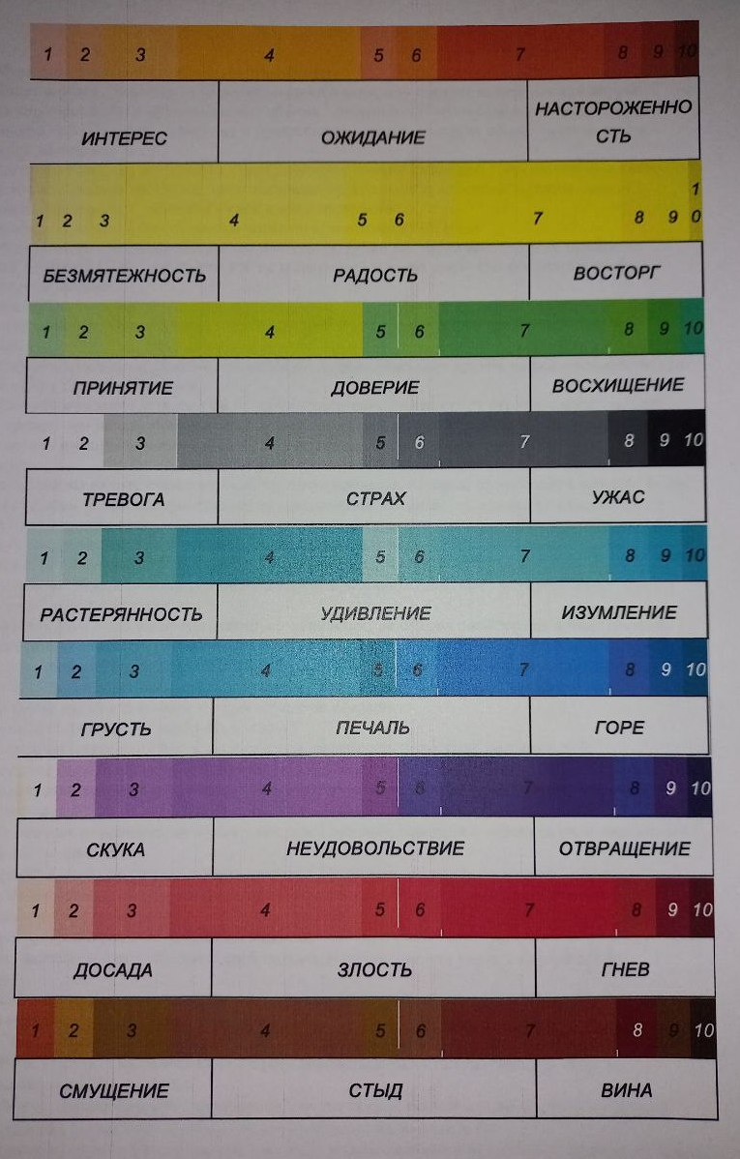
Приложение 3
Пирамида ценностей.
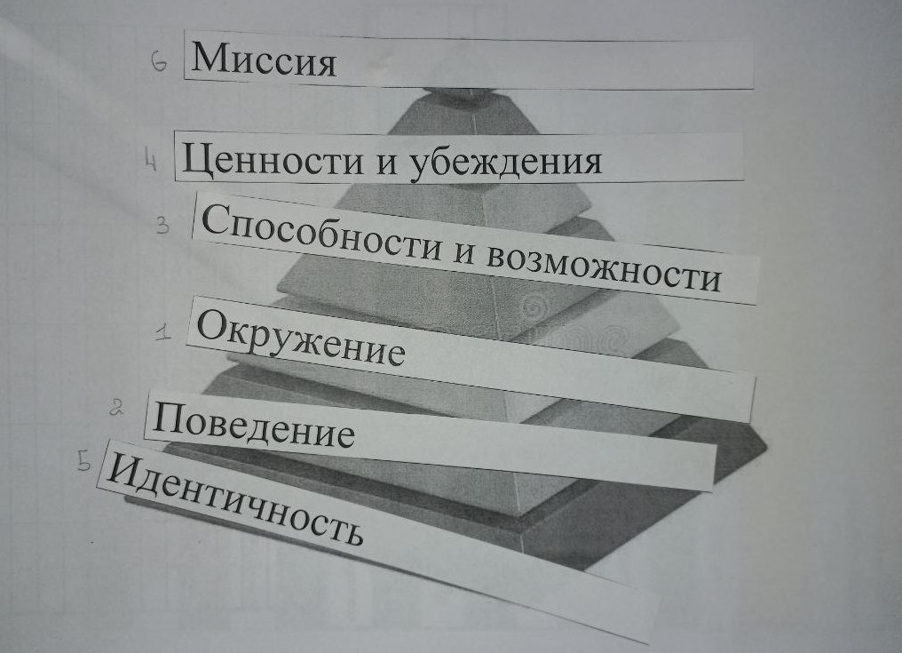
Приложение 4
Таблица измерение настроения.
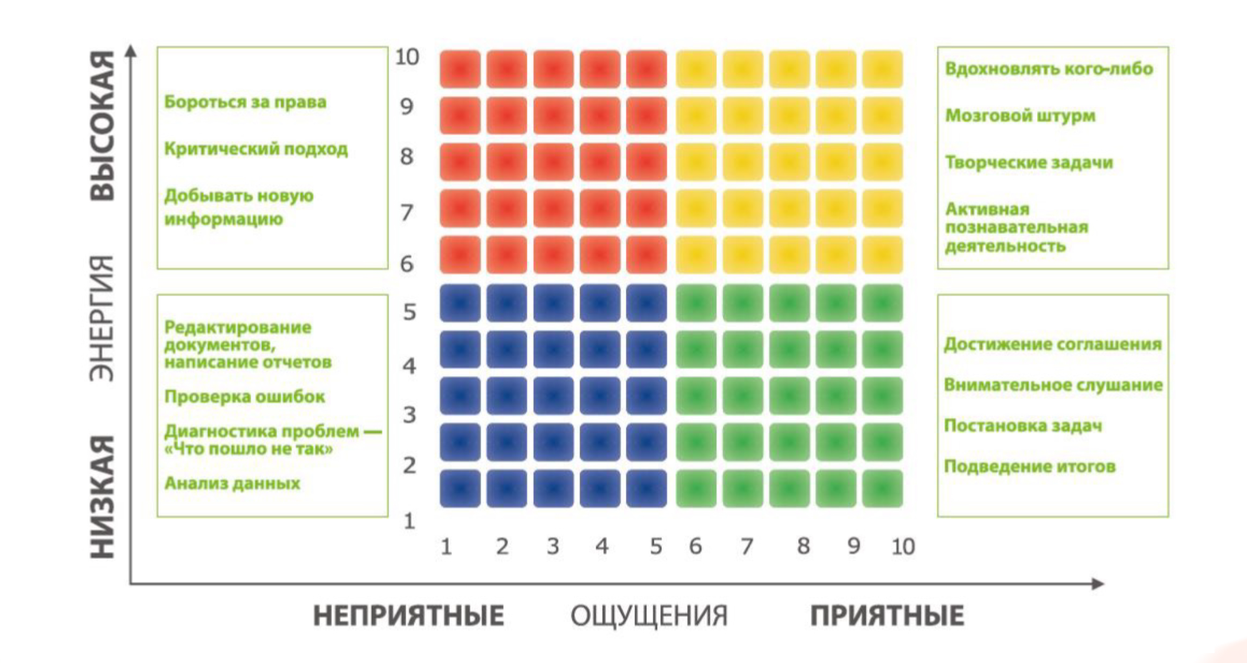
Приложение 5
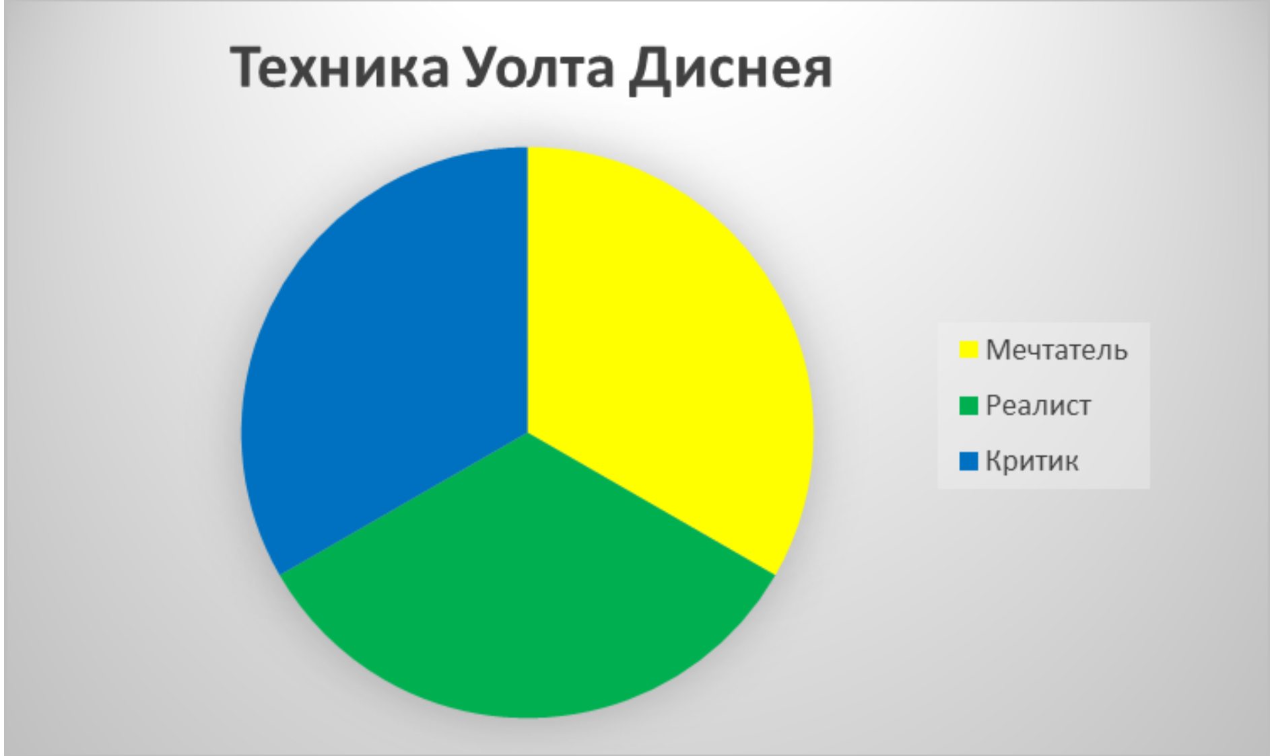

Приложение 6
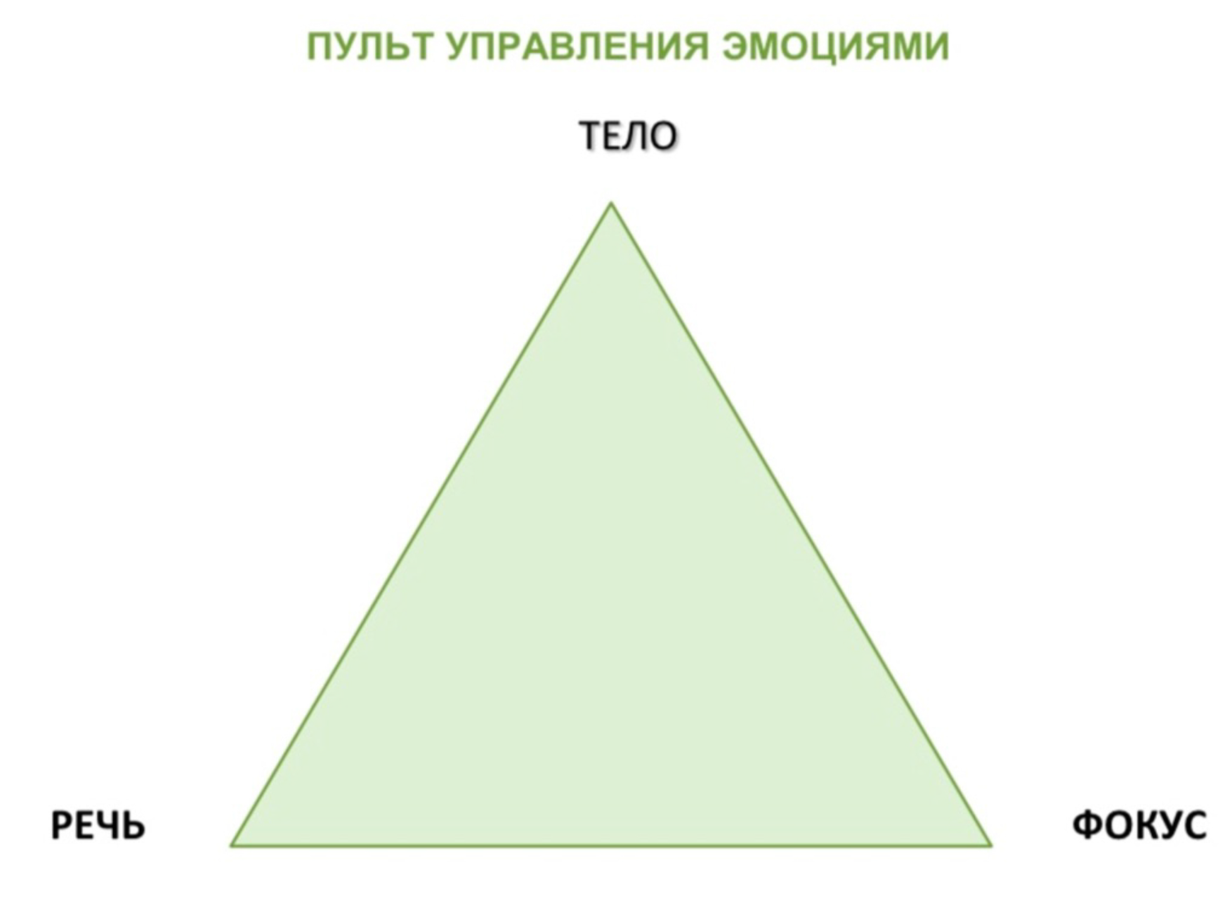
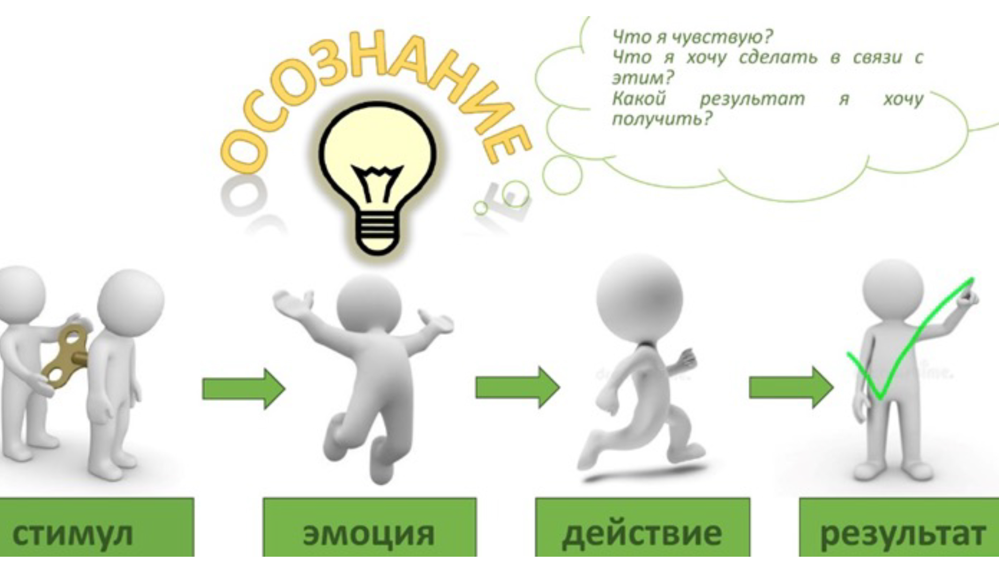

Приложение 7
Рефлексия.
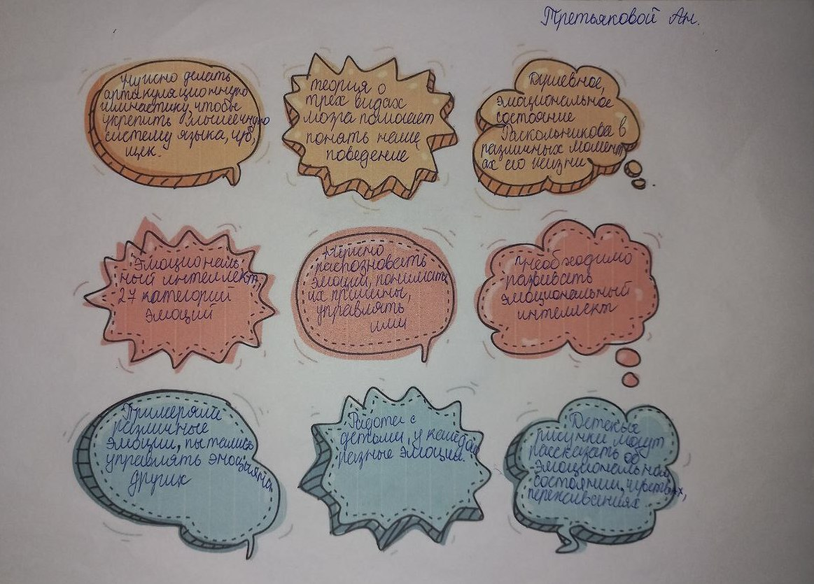
Приложение 8
Фото отчет.
